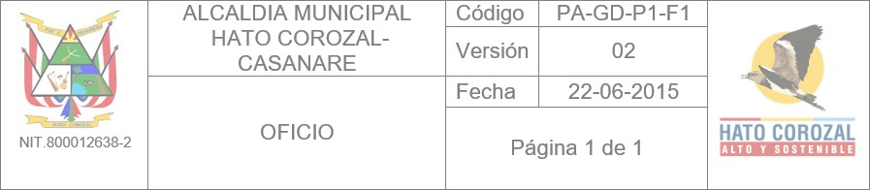
Anexo A. MATRIZ DE RIESGOS

Objeto: PRESTAR LOS SERVICIOS PROFESIONALES PARA LA ENTREGA DE INFORMES DE GESTION DOCUMENTAL PARA LA VIGENCIA 2020 - 2023 DEL MUNICIPIO DE HATO COROZAL. La Alcaldía Municipal de Hato Corozal de acuerdo con las disposiciones del artículo 4 de la ley 1150 de 2007 y de los artículos 3, 15, 17 y el numeral Artículo 2.2.1.2.3.1.1 del decreto 1082 de 2015 y con base en la Metodología para identificar y clasificar los riesgos elaborado por Colombia Compra Eficiente procede a tipificar, estimar y asignar los riesgos de la presente contratación. Seguidamente, se identifican y describen los riesgos, según el tipo y la etapa del proceso de contratación en la que ocurre. Luego, se evalúan los riegos teniendo en cuenta su impacto y su probabilidad de ocurrencia y finalmente, se establece un orden de prioridad teniendo en cuenta los controles existentes y el contexto de los mismos, así:

No. | Clase | Fuente | Etapa | Tipo | Descripción (Que puede pasar y como puede Ocurrir) | Consecuencia de la Ocurrencia del evento | Probabilidad | Impacto | Calificación Total | Prioridad | ¿A quién se le asigna? | Tratamiento/ Controles a ser implementados | Impacto después del Tratamiento |  |  |  | ¿Afecta el equilibrio económico del  Contrato? | Persona responsable por implementar el  tratamiento | Fecha estimada en que se inicia el | Fecha estimada en que se completa el | Monitoreo y revisión
 |  |  |  |  |  |  |  |  |  |  |  |  | Probabilidad | Impacto | Califica ción | Califica |  |  |  |  | ¿Cómo se realiza el  monitor eo? | Periodic idad  ¿Cuánd
1 | General | Interno | Ejecución | Operacional | Falta de documentación carencia de información primaria | No existe ningún soporte de gestión documental | 2 | 2 | 4 | Reducir la probabilidad de ocurrencia del evento. | Entidad | Programación y entrega de documentación para la base de archivo | 1 | 1 | 2 | 2 | No | Secretaría general y de gobierno | 20/01/2023 | 19/12/2023 | Control Permanente y entrega de los archivos solicitados |  | Permanente

Calle 12 No. 8-13, línea de atención al usuario 3508331834 Palacio Municipal - Código postal: 852010 Página Web: www.hatocorozal-casanare.gov.co E-mails: gobierno@hatocorozal-casanare.gov.co Hato Corozal – Casanare “Alto y sostenible”

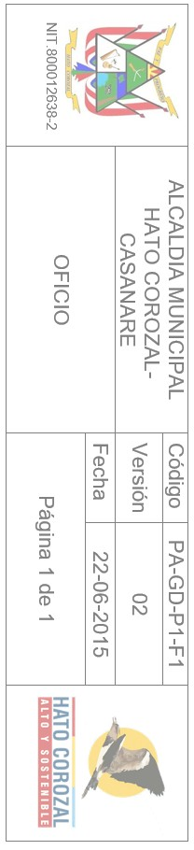
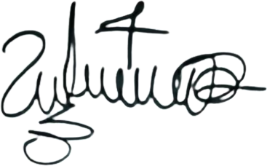
ZULMA LISBETH VIVAS RODRIGUEZ
Secretaria General y de Gobierno
Calle 12 No. 8-13, línea de atención al usuario 3508331834 Palacio Municipal - Código postal: 852010 Página Web: www.hatocorozal-casanare.gov.co E-mails: gobierno@hatocorozal-casanare.gov.co Hato Corozal – Casanare “Alto y sostenible”
3 | 2
General | General
Interno | Interno
Ejecución | Ejecución
Regulatorio | Regulatorio
Posible accidente en campo (lugar ejecución de la obra) | Alteración del orden publico
Incumplimiento en los requerimientos exigidos y en el reporte de la  información a tiempo | Incumplimiento en la realización de visitas e inspección de  obras.
1 | 1
2 | 2
3 | 3
Reducir la probabilidad de ocurrencia del  evento. | Reducir la probabilidad de ocurrencia del  evento.
Entidad | Entidad
Utilizar los debidos elementos de protección personal | Aumento de la fuerza pública.
2 | 1
1 | 1
3 | 2
3 | 2
No | No
Secretaría de Planeación y Política Sectorial | Secretaría de Planeación y Política Sectorial
20/01/2023 | 20/01/2023
19/12/2023 | 19/12/2023
Control Permanente por parte del supervisor. | Mediante solicitudes dirigidas a los organismos de seguridad
Permanente | Permanente

